22.04. 2022 года учитель математики Шамшитдинова Р.Х. в рамках методической недели по теме «Эффективность урока – стимул к успеху учителя и ученика» провела открытый урок математики в 9 классе на тему «Математическая грамотность на уроках математики».
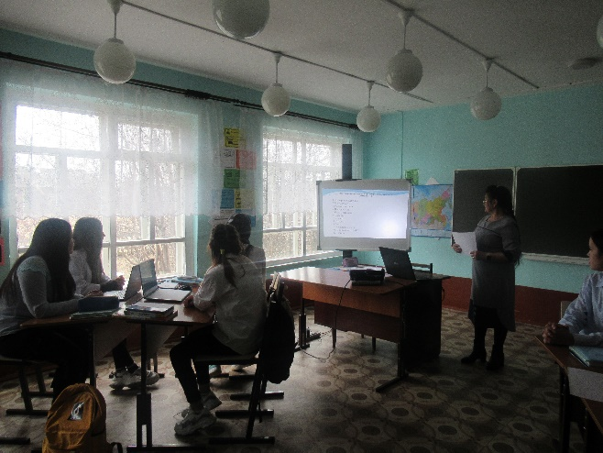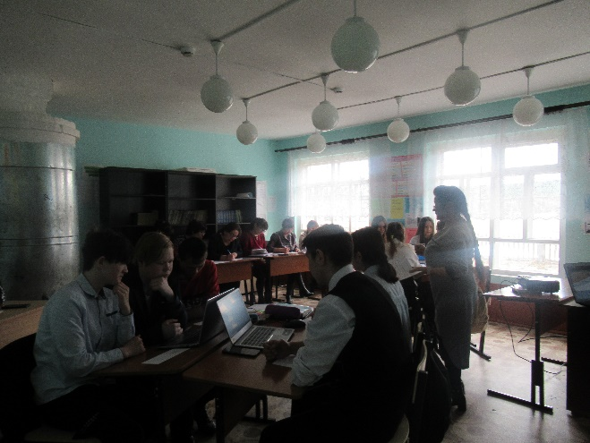
Данный урок полностью был посвящен формированию математической и финансовой грамотности учащихся. На всех этапах была организована развитие математической грамотности, в том числе задания по подготовке к ОГЭ, включающие математическую грамотность. На этапе повторения знаний была проведена актуализация знаний и мотивация к изучению новых понятий использована организация поиска решения проблемы, подводящий к знанию диалог, приём сопоставления новых знаний с научными формулировками новых понятий.
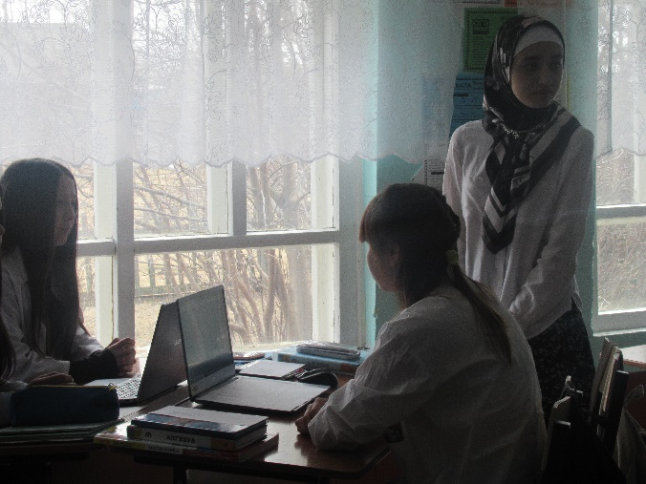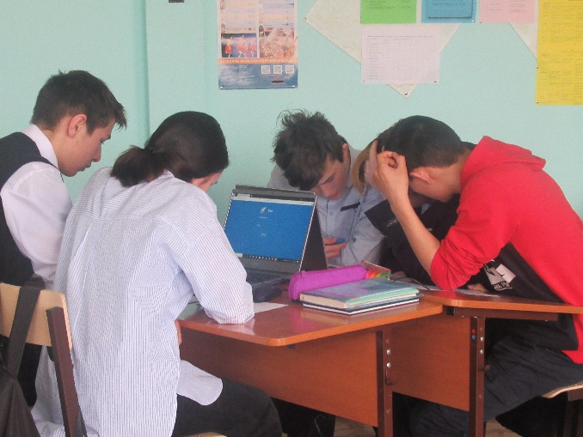
Использовались различные формы работы: фронтальная, у доски с объяснением, в парах, групповая. Это способствовало развитию умения работать в сотрудничестве, слышать другого и самому говорить так, чтобы быть услышанным, обосновывать свой ответ, считаться с мнением товарища, уметь спорить и приходить к общему решению, уметь доброжелательно высказать свое мнение, выслушать мнение товарища, а также развитию логического мышления, умственных способностей, образного мышления, быстроте умственных реакций.
